Souměrnosti podruhé pro K3/MAT, na 16. 1. – 22. 1. 2021
Úloha 1
Zobrazte čtyřúhelník ABCD v osové souměrnosti s osou o. Vytvořený obraz správně označte.

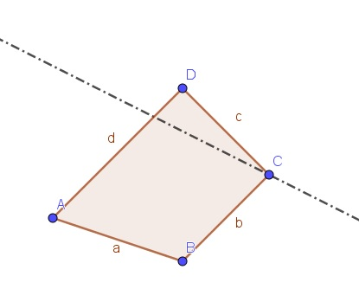
Úloha 2
Zobrazte čtyřúhelník ABCD ve středové souměrnosti se středem S. Vytvořený obraz správně označte.
